Об утверждении проектов (схем) зонирования земель, границ оценочных зон и поправочных коэффициентов к базовым ставкам платы за земельные участки села Сенек и населенного пункта Аккудык Каракиянского района
Решение Каракиянского районного маслихата Мангистауской области от 4 мая 2021 года № 4/31. Зарегистрировано Департаментом юстиции Мангистауской области 14 мая 2021 года № 4533.
Сноска. Заголовок решения - в редакции решения Каракиянского районного маслихата Мангистауской области от 27.12.2021 № 11/113 (вводится в действие по истечении десяти календарных дней после дня его первого официального опубликования).
В соответствии с Земельным Кодексом Республики Казахстан и Законом Республики Казахстан "О местном государственном управлении и самоуправлении в Республике Казахстан", Каракиянский районный маслихат РЕШИЛ:
1. Утвердить проекты (схемы) зонирования земель села Сенек и населенного пункта Аккудык согласно приложениям 1, 3 к настоящему решению.
Сноска. Пункт 1 - в редакции решения Каракиянского районного маслихата Мангистауской области от 27.12.2021 № 11/113 (вводится в действие по истечении десяти календарных дней после дня его первого официального опубликования).
2. Утвердить границы оценочных зон и поправочные коэффициенты к базовым ставкам платы за земельные участки села Сенек и населенного пункта Аккудык Каракиянского района согласно приложениям 2, 4 к настоящему решению.
Сноска. Пункт 2 - в редакции решения Каракиянского районного маслихата Мангистауской области от 27.12.2021 № 11/113 (вводится в действие по истечении десяти календарных дней после дня его первого официального опубликования).
3. Контроль за исполнением настоящего решения возложить на постоянную комиссию Каракиянского районного маслихата законности, по полномочиям депутатов и социальным вопросам (Б.Дусупов).
4. Государственному учреждению "Аппарат Каракиянского районного маслихата" (руководитель аппарата Р.Ибраева) обеспечить государственную регистрацию настоящего решения в органах юстиции.
5. Настоящее решение вступает в силу со дня государственной регистрации в органах юстиции и вводится в действие по истечении десяти календарных дней после дня его первого официального опубликования.
Председатель сессии | А. Атшыбаев
Секретарь Каракиянского районного маслихата | Ж. Қалаубай
Приложение 1
к решению Каракиянского
районного маслихата
от 04 мая 2021 года
№ 4/31
Проект (схема) зонирования земель по селу Сенек

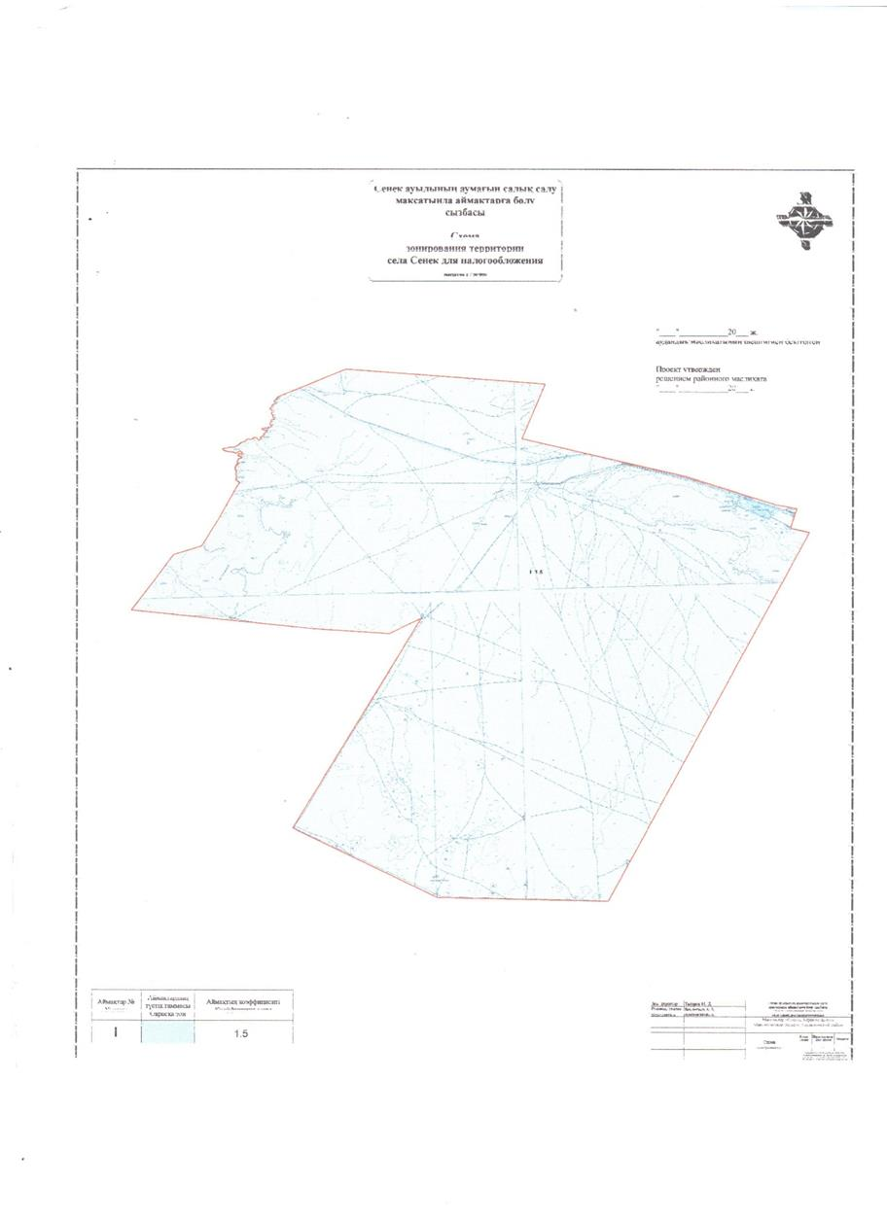

Приложение 2
к решению Каракиянского
районного маслихата
от 04 мая 2021 года
№ 4/31
Границы оценочных зон и поправочные коэффициенты к базовым ставкам платы за земельные участки села Сенек
Сноска. Приложение 2 - в редакции решения Каракиянского районного маслихата Мангистауской области от 27.12.2021 № 11/113 (вводится в действие по истечении десяти календарных дней после дня его первого официального опубликования).
№ зон | Описание границ оценочных зон | Поправочные коэффициенты к базовым ставкам платы за земельные участки
І | Первая зона - селитебная, где сосредоточены частные строения, основные административные здания, общеобразовательная школа, спортивная школа, дом культуры, дом связи, библиотека, поликлиника, больница, мечеть, рынок, частная сеть небольших магазинов, кафе, рестораны. | 1,5
ІІ | Производственные земли, включая автодороги. | 1,3
ІІІ | Резервная зона. | 1,0
Приложение 3
к решению Каракиянского
районного маслихата
от 04 мая 2021 года
№ 4/31
Проект (схема) зонирования земель по населенному пункту Аккудык

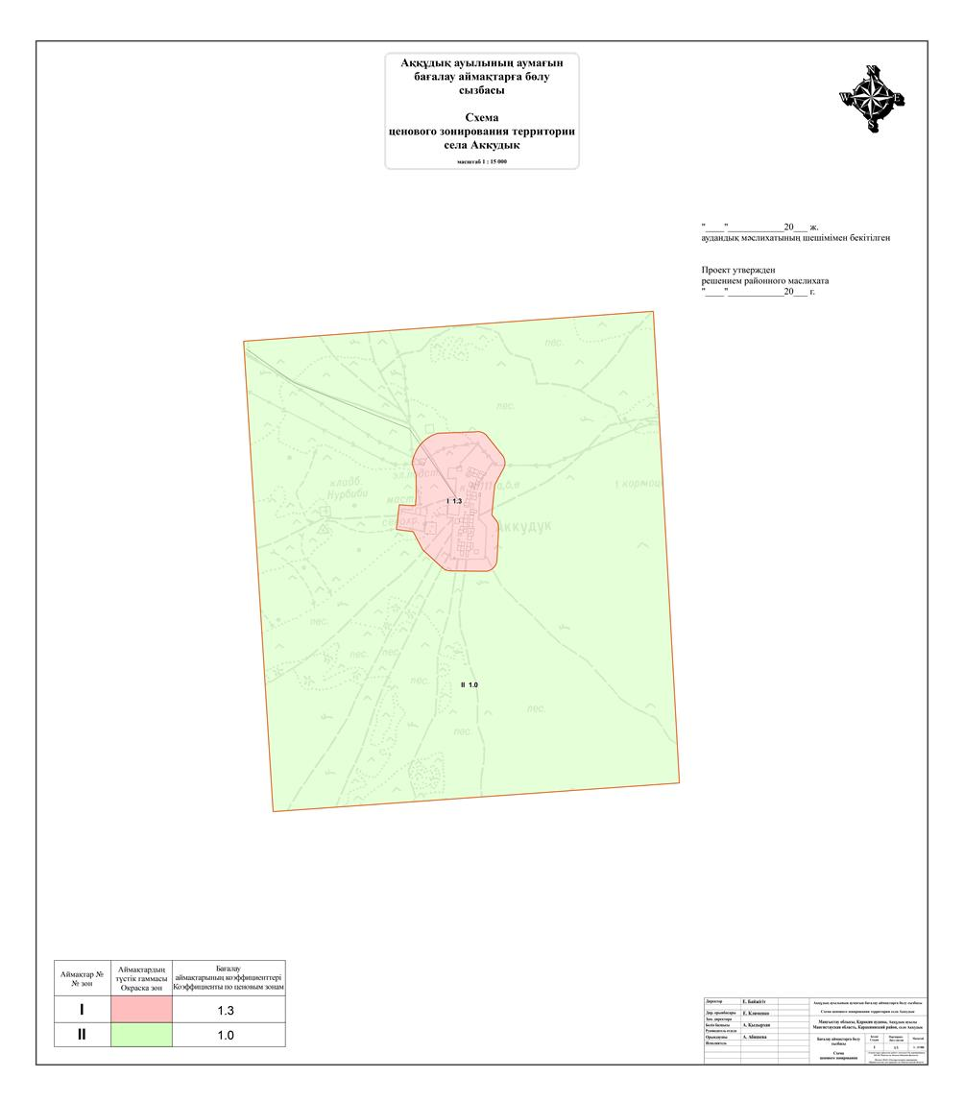

Приложение 4
к решению Каракиянского
районного маслихата
от 04 мая 2021 года
№ 4/31
Границы оценочных зон и поправочные коэффициенты к базовым ставкам платы за земельные участки населенного пункта Аккудык
Сноска. Приложение 4 - в редакции решения Каракиянского районного маслихата Мангистауской области от 27.12.2021 № 11/113 (вводится в действие по истечении десяти календарных дней после дня его первого официального опубликования).
№ зон | Описание границ оценочных зон | Поправочные коэффициенты к базовым ставкам платы за земельные участки
І | Первая зона - селитебная, жилая, социальная, коммерческая, в том числе с индивидуальной жилой застройкой, сосредоточены основные административные здания. А также часть земель индивидуальной жилой застройки (с охватом всех инфраструктурных условий и освоением по генеральному проекту очереди). | 1,3
ІІ | Резервная зона - в том числе, сельскохозяйственные земли и часть земель, используемых в другом режиме. | 1,0

© 2012. РГП на ПХВ «Институт законодательства и правовой информации Республики Казахстан» Министерства юстиции Республики Казахстан

